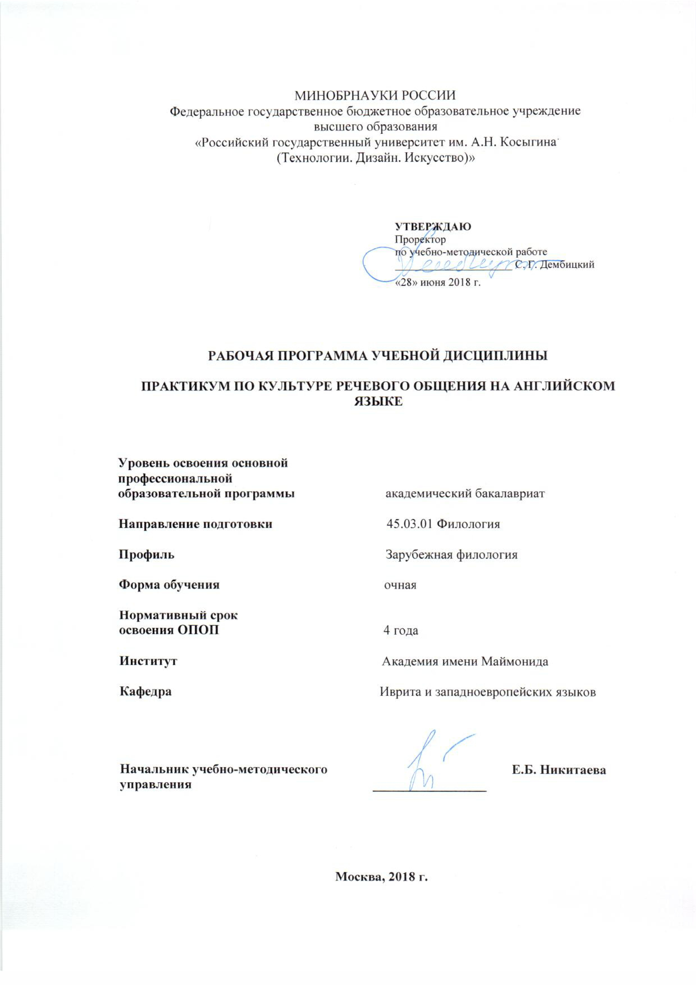

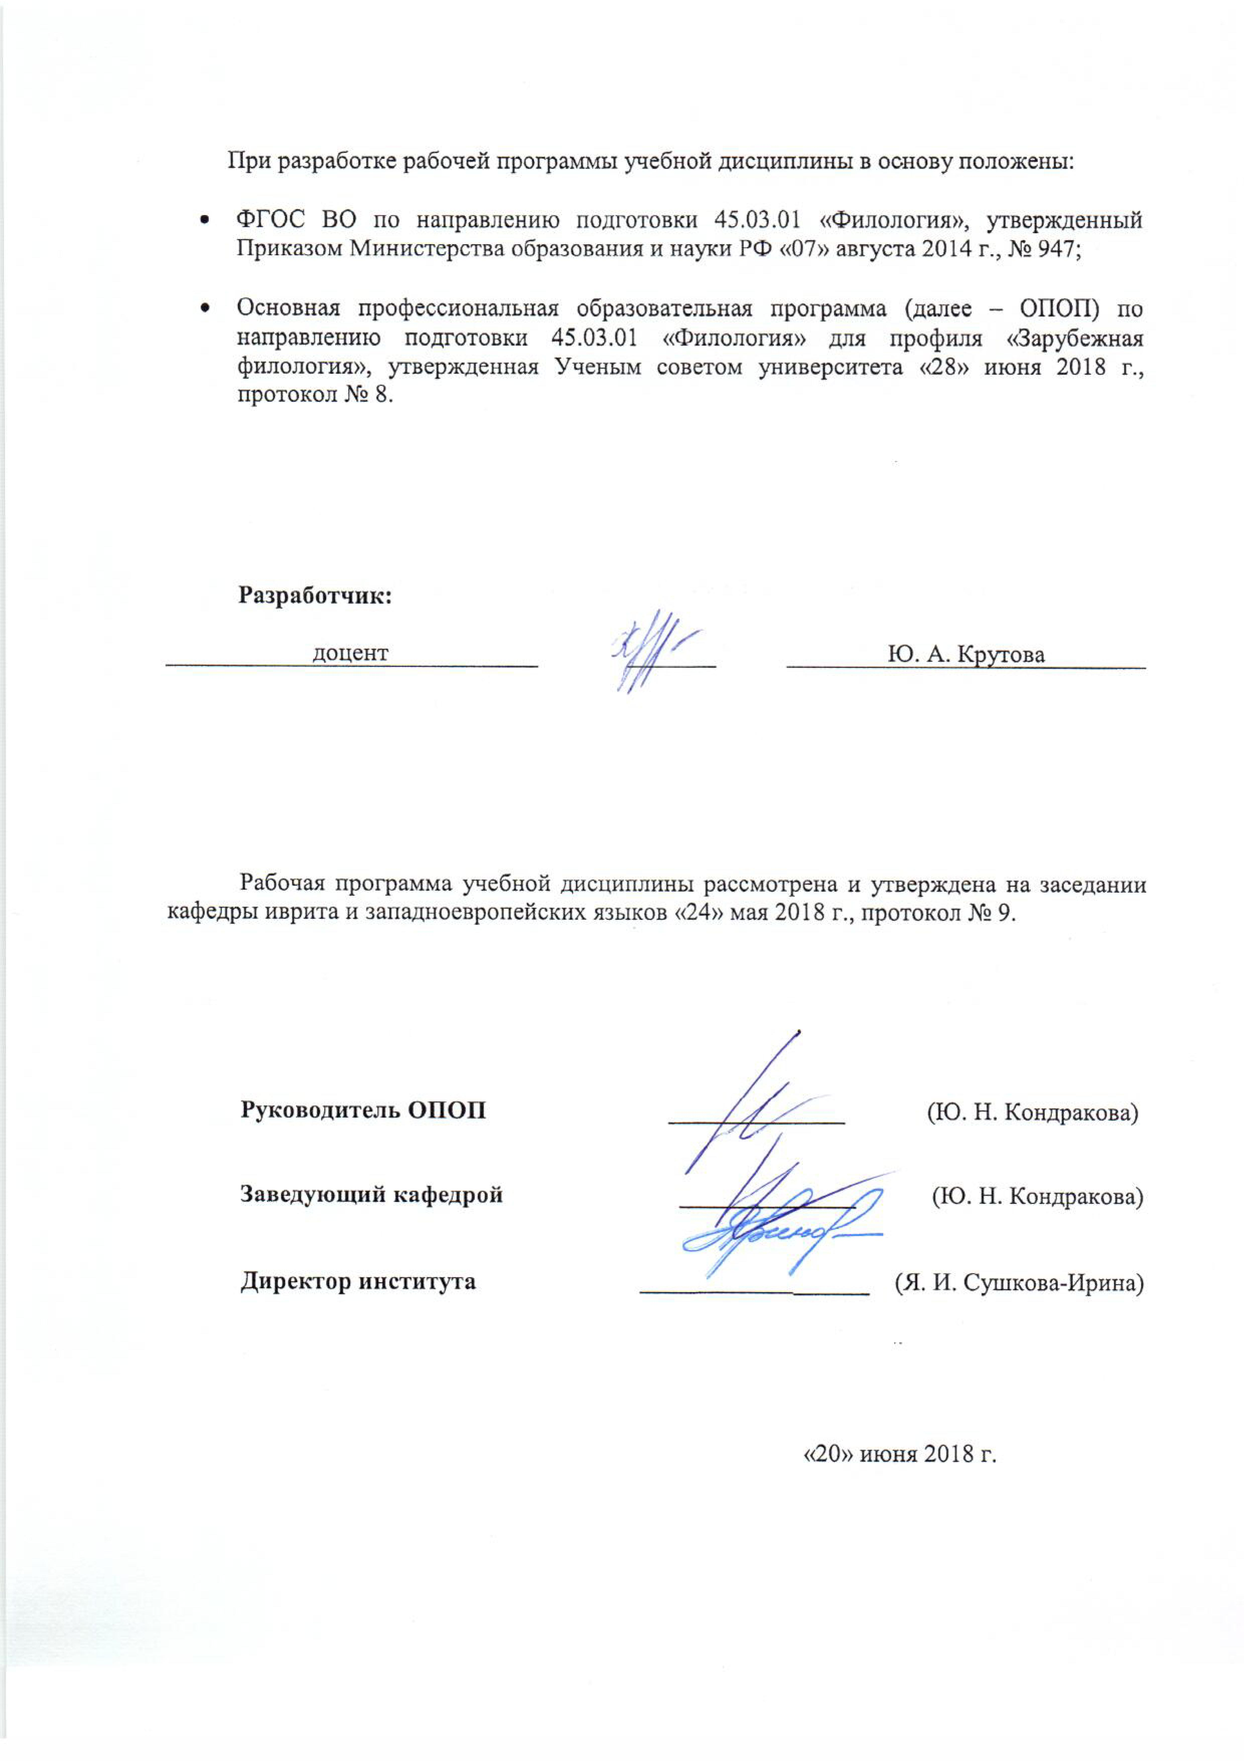

1. МЕСТО УЧЕБНОЙ ДИСЦИПЛИНЫ В СТРУКТУРЕ ОПОП
Дисциплина Практикум по культуре речевого общения на английском языке включена в вариативную часть дисциплин по выбору Блока 1 «Дисциплины».

2. КОМПЕТЕНЦИИ ОБУЧАЮЩЕГОСЯ, ФОРМИРУЕМЫЕ В РАМКАХ ИЗУЧАЕМОЙ ДИСЦИПЛИНЫ
Таблица 1
Код компетенции | Формулировка  компетенций в соответствии с ФГОС ВО
ОК-5 | способность к коммуникации в устной и письменной формах на русском и иностранном языках для решения задач межличностного и межкультурного взаимодействия
ПК-4 | владение навыками участия в научных дискуссиях, выступления с сообщениями и докладами, устного, письменного и виртуального (размещение в информационных сетях) представления материалов собственных исследований
ПК-7 | готовность к распространению и популяризации филологических знаний и воспитательной работе с обучающимися

3. СТРУКТУРА УЧЕБНОЙ ДИСЦИПЛИНЫ
Таблица 2.1

Структура и объем дисциплины |  | Объем дисциплины по семестрам |  |  |  | Общая трудоемкость
 |  | 6 сем. | № сем. | № сем. | № сем… | Общая трудоемкость
Объем дисциплины в зачетных единицах |  | 3 |  |  |  | 3
Объем дисциплины в часах |  | 108 |  |  |  | 108
Аудиторные занятия (всего) |  | 45 |  |  |  | 45
в том числе в часах: | Лекции (Л)
в том числе в часах: | Практические занятия (ПЗ) | 45 |  |  |  | 45
в том числе в часах: | Семинарские занятия (С)
в том числе в часах: | Лабораторные работы (ЛР)
в том числе в часах: | Индивидуальные занятия (ИЗ)
Самостоятельная работа студента в семестре , час |  | 27 |  |  |  | 27
Самостоятельная работа студента в период промежуточной аттестации , час |  | 36 |  |  |  | 36
Форма промежуточной аттестации
 | Зачет (зач.)
 | Дифференцированный зачет (диф.зач.)
 | Экзамен (экз.) | экз. |  |  |  | экз.

4. СОДЕРЖАНИЕ РАЗДЕЛОВ УЧЕБНОЙ ДИСЦИПЛИНЫ

Таблица 3

Наименование раздела учебной дисциплины | Наименование практических (семинарских) занятий |  | Итого по учебному плану | Форма текущего и промежуточного контроля успеваемости  (оценочные средства)
Наименование раздела учебной дисциплины | Тематика  практического  занятия | Трудоемкость, час | Итого по учебному плану
Семестр № 6 |  |  |  | Текущий контроль успеваемости:  СБ, ВЧ, Эссе  Промежуточный контроль успеваемости:  Экзамен
 | How will you ask personal questions? | 2 | 2
 | Dating service: who dates whom? | 2 | 2
 | Making the punishment fit the crime! | 2 | 2
 | Geneva: a new beginning | 2 | 2
 | Which job should I try for? | 2 | 2
 | What will they look like? What will you ask them? | 2 | 2
 | What can we do about Michigan’s drunk drivers? | 2 | 2
 | Who are the best citizens of Columbus? | 2 | 2
 | Let’s put some pizzazz in the TV schedule! | 2 | 2
 | How will change the Olympics? | 2 | 2
 | Which programs will get the money? | 2 | 2
 | Divorce! Who gets what? | 2 | 2
 | Who deserves the Nobel peace prize? | 2 | 2
 | Who can solve our problems? | 2 | 2
 | A traveler’s guide | 2 | 2
 | Terrorist attack: what action do we take? | 2 | 2
 | Who will be the best teacher? | 2 | 2
 | The future: what will happen if? | 2 | 2
 | How do we change the world? | 3 | 3
 | What do men and women think about love? | 2 | 2
 | The people are poor: how do we help them? | 2 | 2
 | The greenhouse effect: what should we do? | 2 | 2
Всего: |  | 45 | 45

5. САМОСТОЯТЕЛЬНАЯ РАБОТА ОБУЧАЮЩИХСЯ
Таблица 4
№ п/п | Наименование раздела учебной дисциплины | Содержание самостоятельной работы | Трудоемкость в часах
1 | 3 | 4 | 5
Семестр № 6
1 | How will you ask personal questions? | подготовка домашнего задания, чтение дополнительной литературы | 1
2 | Dating service: who dates whom? | подготовка домашнего задания, чтение дополнительной литературы, | 1
3 | Making the punishment fit the crime! | подготовка домашнего задания, чтение дополнительной литературы | 1
4 | Geneva: a new beginning | подготовка домашнего задания, чтение дополнительной литературы | 1
5 | Which job should I try for? | подготовка домашнего задания, чтение дополнительной литературы | 1
6 | What will they look like? What will you ask them? | подготовка домашнего задания, чтение дополнительной литературы | 1
7 | What can we do about Michigan’s drunk drivers? | подготовка домашнего задания, чтение дополнительной литературы, | 1
8 | Who are the best citizens of Columbus? | подготовка домашнего задания, чтение дополнительной литературы | 1
9 | Let’s put some pizzazz in the TV schedule! | подготовка домашнего задания, чтение дополнительной литературы | 1
10 | How will change the Olympics? | подготовка домашнего задания, чтение дополнительной литературы | 1
11 | Which programs will get the money? | подготовка домашнего задания, чтение дополнительной литературы | 1
12 | Divorce! Who gets what? | подготовка домашнего задания, чтение дополнительной литературы | 1
13 | Who deserves the Nobel peace prize? | подготовка домашнего задания, чтение дополнительной литературы | 1
14 | Who can solve our problems? | подготовка домашнего задания, чтение дополнительной литературы | 2
15 | A traveler’s guide | подготовка домашнего задания, чтение дополнительной литературы | 2
16 | Terrorist attack: what action do we take? | подготовка домашнего задания, чтение дополнительной литературы | 2
17 | Who will be the best teacher? | подготовка домашнего задания, чтение дополнительной литературы | 1
18 | The future: what will happen if? | подготовка домашнего задания, чтение дополнительной литературы | 1
19 | How do we change the world? | подготовка домашнего задания, чтение дополнительной литературы | 1
20 | What do men and women think about love? | подготовка домашнего задания, чтение дополнительной литературы | 2
21 | The people are poor: how do we help them? | подготовка домашнего задания, чтение дополнительной литературы | 1
22 | The greenhouse effect: what should we do? | подготовка домашнего задания, чтение дополнительной литературы | 2
Всего часов в семестре по учебному плану |  |  | 27
Общий объем самостоятельной работы обучающегося |  |  | 27

6. ОЦЕНОЧНЫЕ СРЕДСТВА ДЛЯ ПРОВЕДЕНИЯ ТЕКУЩЕЙ И ПРОМЕЖУТОЧНОЙ АТТЕСТАЦИИ ПО ДИСЦИПЛИНЕ

6.1 Связь результатов освоения дисциплины с уровнем сформированности заявленных компетенций в рамках изучаемой дисциплины
Таблица 5
Код  компетенции |  | Уровни сформированности заявленных компетенций в рамках изучаемой дисциплины | Шкалы  оценивания  компетенций
ОК-5 |  | Пороговый  Знать  особенности социокультурной и межкультурной коммуникации;  особенности менталитета коммуникантов;  языковые и речевые нормы изучаемого иностранного языка;  Уметь  осуществлять языковые контакты на языке носителей иностранного языка, адекватные социальному и профессиональному статусу адресанта и адресата;  соблюдать языковые и речевые нормы письменной и устной речи изучаемого иностранного языка;  Владеть  навыками осуществления контактов на иностранном языке с учетом менталитета собеседника в профессиональной переводческой деятельности;  навыками использования теоретических знаний в поиске решения проблем, возникающих в практике; | оценка 3
 |  | Повышенный  Знать  значение теории межкультурной коммуникации для понимания роли переводчика как посредника между культурами;  отличия дискурсов в профессиональных сферах коммуникации;  Уметь  использовать знания, полученные при изучения теоретических и прикладных дисциплин в переводческой деятельности;  обеспечивать адекватность социальных и профессиональных контактов в переводческой деятельности;  учитывать лексико-семантические и стилистические средства речи коммуникантов в зависимости от социальной и гендерной принадлежности;  Владеть  основными языковыми средствами достижения коммуникативных целей высказывания с учетом ситуации общения в иноязычной среде;  основными способами выражения семантической, коммуникативной и структурной преемственности между частями высказывания композиционными элементами текста; | оценка 4
 |  | Высокий  Знать  междисциплинарные связи изучаемых дисциплин, их значение для деятельности  основные дискурсивные способы реализации коммуникативных целей высказывания;  особенности текущего коммуникативного контекста элементы структуры текста;  Уметь  учитывать специфику терминологических систем в профессиональных сферах коммуникации;  проводить структурный анализ текста;  распознавать смысл высказывания через семантический анализ фрагментов текста;  обеспечивать преемственность композиционных элементов текста, связывая их в единое целое;  Владеть  навыками свободного адекватного использования языковых средств с целью выделения релевантной информации при выражении своей мысли на изучаемом языке | оценка 5
ПК-4 |  | Пороговый  Знать  основные способы выражения семантической связи в тексте;  основные способы выражения коммуникативных отношений в тексте;  Уметь  подбирать лексические, грамматические и стилистические средства выражения мысли на русском и изучаемом иностранном языках;  Владеть  основными языковыми средствами достижения коммуникативных целей высказывания с учетом ситуации общения в иноязычной среде;  основными способами выражения семантической, коммуникативной и структурной преемственности между частями высказывания композиционными элементами текста; | оценка 3
 |  | Повышенный  Знать  способы обеспечения преемственности между частями высказывания - композиционными элементами;  связь между языком и мышлением;  Уметь  выделять релевантную информацию в тексте с помощью лексических, грамматических и стилистических средств на русском и изучаемом иностранном языках;  осуществлять реферирование русского и иноязычного текста;  Владеть  навыками осуществления контактов на иностранном языке с учетом менталитета собеседника в профессиональной переводческой деятельности;  навыками использования теоретических знаний в поиске решения проблем, возникающих в практике; | оценка 4
 |  | Высокий  Знать  лексические, грамматические и стилистические средства выражения мысли;  приемы и способы лексического, грамматического и стилистического выделения релевантной информации в тексте  Уметь  осуществлять письменный перевод с соблюдением норм лексической эквивалентности, соблюдением грамматических, синтаксических и стилистических норм;  Владеть  навыками свободного адекватного использования языковых средств с целью выделения релевантной информации при выражении своей мысли на изучаемом языке | оценка 5
ПК-7 |  | Пороговый  Знать  особенности социокультурной и межкультурной коммуникации;  особенности менталитета коммуникантов;  языковые и речевые нормы изучаемого иностранного языка;  Уметь  осуществлять языковые контакты на языке носителей иностранного языка, адекватные социальному и профессиональному статусу адресанта и адресата;  соблюдать языковые и речевые нормы письменной и устной речи изучаемого иностранного языка;  Владеть  навыками осуществления контактов на иностранном языке с учетом менталитета собеседника в профессиональной переводческой деятельности;  навыками использования теоретических знаний в поиске решения проблем, возникающих в практике; | оценка 3
 |  | Повышенный  Знать  значение теории межкультурной коммуникации для понимания роли переводчика как посредника между культурами;  отличия дискурсов в профессиональных сферах коммуникации;  Уметь  выделять релевантную информацию в тексте с помощью лексических, грамматических и стилистических средств на русском и изучаемом иностранном языках;  осуществлять реферирование русского и иноязычного текста;  Владеть  основными языковыми средствами достижения коммуникативных целей высказывания с учетом ситуации общения в иноязычной среде;  основными способами выражения семантической, коммуникативной и структурной преемственности между частями высказывания композиционными элементами текста; | оценка 4
 |  | Высокий  Знать  междисциплинарные связи изучаемых дисциплин, их значение для деятельности  основные дискурсивные способы реализации коммуникативных целей высказывания;  особенности текущего коммуникативного контекста элементы структуры текста;  Уметь  учитывать специфику терминологических систем в профессиональных сферах коммуникации;  проводить структурный анализ текста;  распознавать смысл высказывания через семантический анализ фрагментов текста;  обеспечивать преемственность композиционных элементов текста, связывая их в единое целое;  Владеть  навыками свободного адекватного использования языковых средств с целью выделения релевантной информации при выражении своей мысли на изучаемом языке | оценка 5
 | Результирующая оценка

6.2 Оценочные средства для студентов с ограниченными возможностями здоровья
Оценочные средства для лиц с ограниченными возможностями здоровья выбираются с учетом особенностей их психофизического развития, индивидуальных возможностей и состояния здоровья.
Таблица 6
Категории студентов | Виды оценочных средств | Форма контроля | Шкала оценивания
С нарушением слуха | Тесты, рефераты, контрольные вопросы | Преимущественно письменная проверка | В соответ-ствии со шкалой оценивания, указанной в  Таблице 5
С нарушением зрения | Контрольные вопросы | Преимущественно устная проверка (индивидуально) | В соответ-ствии со шкалой оценивания, указанной в  Таблице 5
С нарушением опорно- двигательного аппарата | Решение тестов, контрольные вопросы дистанционно. | Письменная проверка, организация контроля с использование информационно-коммуникационных технологий. | В соответ-ствии со шкалой оценивания, указанной в  Таблице 5

7. ТИПОВЫЕ КОНТРОЛЬНЫЕ ЗАДАНИЯ И ДРУГИЕ МАТЕРИАЛЫ, НЕОБХОДИМЫЕ ДЛЯ ОЦЕНКИ УРОВНЯ СФОРМИРОВАННОСТИ ЗАЯВЛЕННЫХ КОМПЕТЕНЦИЙ В РАМКАХ ИЗУЧАЕМОЙ ДИСЦИПЛИНЫ, ВКЛЮЧАЯ САМОСТОЯТЕЛЬНУЮ РАБОТУ ОБУЧАЮЩИХСЯ

Семестр № 6
7.1 Для текущего контроля:

7.1.1 Вопросы для опроса:
1. Should the immigration form ask for information about race, religion, and any political views? Explain
2. Should there be a limit on the number of people from one country that can visit the United States each year?
3. Should the government of any country ask its visitors personal questions? Why or why not?
4. What is the nicest date you ever had? (If you’ve never had one, imagine)
5. Do you think it’s good to date many people before a person marries?
6. Is it ever okay to steal?
7. When a soldier shoots an enemy soldier, is that murder?
8. Will you call the police if you see a person speeding very fast a car?
9. Will you call the police if you see a person stealing a book from a bookstore?
10. What is the world’s biggest problem?

7.1.2. Задания для самостоятельной работы:
Read the text and answer the questions below:
No Phishing Allowed
Nowadays, most people realize that it’s risky to use credit card numbers online. However, from time to time, we all use passwords and government ID numbers on the Internet. We think we are safe, but that may not be true! A new kind of attack is being used by dishonest people to steal IDs and credit card numbers from innocent websurfers. This new kind of attack is called “phishing.”
Phishing sounds the same as the word “fishing,” and it implies that a thief is trying to lure people into giving away valuable information. Like real fishermen, phishers use bait in the form of great online deals or services. For example, phishers might use fake emails and false websites to con people into revealing credit card numbers, account usernames, and passwords. They imitate well-known banks, online sellers, and credit card companies.
Successful phishers may convince as many as five percent of the people they contact to respond and give away their personal financial information. Is this really a big problem? Actually, tricking five percent of the online population is huge! Currently, more than 350 million people have access to the Internet, and seventy-five percent of those Internet users live in the wealthiest countries on Earth. It has been estimated that phishers send more than three billion scam messages each year. Even by tricking only five percent of the people, phishers can make a lot of money.
Since there is so much money to make through this kind of scam, it has caught the interest of more than just small-time crooks. Recently, police tracked down members of an organized phishing group in Eastern Europe, who had stolen hundreds of thousands of dollars from people online. The group created official-looking email messages requesting people to update their personal information at an international bank’s website. However, the link to the bank in the message actually sent people to the
phishers’ fake website. To make matters worse, further investigation revealed that this group had connections to a major crime gang in Russia.
How can innocent people protect themselves? Above all, they have to learn to recognize email that has been sent by a phisher. Always be wary of any email with urgent requests for personal financial information. Phishers typically write upsetting or exciting, but fake, statements in their emails so that people will reply right away.
Also, messages from phishers will not address recipients by name because they really don’t know who the recipients are yet. On the other hand, valid messages from
1. How do you think the government and the police should deal with phishing?
2. What other kinds of Internet scams have you heard about?

7.1.3. Темы эссе:
1. Write a composition about the biggest problem (or problems) you would have in the USA.
2. Write a paragraph about three unusual things that Americans do.
3. Write three reasons why your best teacher was good.
4. Write a composition about the future of your country.
5. Write a composition describing the situation of poor people in our country.
6. Write a composition about how the greenhouse effect might change the way you live.

7.1.3. Вопросы для промежуточной аттестации:
1. Should there be a limit on the number of people from one country that can visit the United States each year?
2. Do you think it’s good to date many people before a person marries?
3. Is it ever okay to steal?
4. Should the death penalty ever be used? If no, why not?
5. When a soldier shoots an enemy soldier, is that murder?
6. How can the United Nations stop countries such as China, France, the USA and Russia from making the nuclear weapons?
7. Do you think that space beings exist?
8. Would breath tests in bars help keep drunk people off the roads?
9. Do you think the government should control the programs on TV?
10. Is it possible to separate sports from politics? If yes, how? If no, why not?
11. When is divorce a good idea?
12. What are the most important things to think about when you choose a job?
13. Do men or women make better elementary teachers? High school teachers? University professors?
14. When you were a child, how did your parents take care of you from birth to five years old? Do you think they would do the same today?
15. Should the educational system be public or private?

7.2 Для промежуточной аттестации:

7.2.1 Перечень вопросов к устному экзамену:
1. Speak on pros and cons of immigration.
2. What do you think about “blind dates”?
3. Should dates be arranged by the parents of the couple?
4. Should the death penalty ever be used? If no, why not?
5. Do you think that wars will ever stop? Explain
6. Imagine that all the world is one country and that you are the president. What is the first thing you would do?
7. Should a worker expect some benefits (such as health care, vacation time, etc) Explain.
8. If space beings came to Earth, how would it change the Earth?
9. Rate the following in order of danger, explain your decision
a) tranquilizers b) cocaine c) alcohol d) marijuana e) heroin f) cigarettes g) caffeine
10. Do you think the government should control the programs on TV?
11. Is it possible to separate sports from politics? If yes, how? If no, why not?
12. Should athletes be permitted to use drugs (such as steroids)? Why or why not?
13. What is the best way for a government to fight crime?
14. The number of divorces is increasing. Give two reasons for this.
15. How is divorce good or bad for children?
16. Do you think the restaurant business is an easy business? Why, or why not?
17. Is it more difficult to immigrate to a country when you’re young, middle-aged, or old? Explain.
18. What are the stereotypes about Americans?
19. The president’s policy is “Never give blackmail to terrorists”. Is this a good policy?
20. Would you like to become a teacher? Explain.
21. How important are teachers to a society?
22. Albert Einstein predicted that people will fight the Fourth World War “with sticks and stones”. What did he mean?
23. Will cloning make the world better, or worse? Will the world be better if we have 1000 Einsteins?
24. Would the world be better with no countries? Explain.

8.МАТЕРИАЛЬНО-ТЕХНИЧЕСКОЕ ОБЕСПЕЧЕНИЕ ДИСЦИПЛИНЫ
- Таблица 7
№п/п | Наименование учебных аудиторий (лабораторий) и помещений для самостоятельной работы | Оснащенность учебных аудиторий и помещений для самостоятельной работы
115035, г. Москва, ул. Садовническая, д. 52/45
1 | Аудитория №41 для проведения занятий лекционного и семинарского типа, групповых и индивидуальных консультаций, текущего контроля и промежуточной аттестации для направлений психология и филология. | Комплект учебной мебели, доска меловая. Наборы демонстрационного оборудования и учебно-наглядных пособий, обеспечивающих тематические иллюстрации, соответствующие рабочей программе дисциплины.
2 | Аудитория №36 для проведения занятий лекционного и семинарского типа, групповых и индивидуальных консультаций, текущего контроля и промежуточной аттестации для направления филология. | Комплект учебной мебели, доска меловая. Наборы демонстрационного оборудования и учебно-наглядных пособий, обеспечивающих тематические иллюстрации, соответствующие рабочей программе дисциплины.
115035, г. Москва, ул. Садовническая, д.33, стр.1
1 | Аудитория №221а:  - помещение для самостоятельной работы, в том числе, научно- исследовательской, подготовки курсовых и выпускных квалификационных работ (в свободное от учебных занятии и профилактических работ время). | Комплект учебной мебели, 14 персональных компьютеров с подключением к сети «Интернет» и обеспечением доступа к электронным библиотекам и в электронную информационно-образовательную среду организации.

9. УЧЕБНО-МЕТОДИЧЕСКОЕ И ИНФОРМАЦИОННОЕ ОБЕСПЕЧЕНИЕ УЧЕБНОЙ ДИСЦИПЛИНЫ
Таблица 8
№ п/п |  | Автор(ы) |  | Наименование издания |  | Вид издания (учебник, УП, МП и др.) |  | Издательство |  | Год  издания |  | Адрес сайта ЭБС  или электронного ресурса |  | Количество экземпляров в библиотеке Университета
1 |  | 2 |  | 3 |  | 4 |  | 5 |  | 6 |  | 7 |  | 8
9.1 Основная литература, в том числе электронные издания
1 |  | Гаврилов А.Н., Даниленко Л.П. |  | Английский язык. Разговорная Речь.  Modern American English. Communication Gambits. Учебник и практикум для вузов |  | Учебник |  | М.:Юрайт |  | 2018 |  | https://biblio-online.ru/viewer/angliyskiy-yazyk-razgovornaya-rech-modern-american-english-communication-gambits-427335#page/1
2 |  | Ерофеева, Л. А. |  | Modern English in Conversation |  | Учебник |  | М.: ФЛИНТА |  | 2011 |  | http://znanium.com/bookread2.php?book=406099
9.2 Дополнительная литература, в том числе электронные издания
1 | Шевелева С.А. |  | Английский для гуманитариев |  | Учебное пособие |  | ЮНИТИ-ДАНА |  | 2015 |  | http://znanium.com/catalog/product/872423
2 | Кузьменкова Ю.Б. |  | Английский язык +Аудиозаписи в ЭБС |  | Учебник |  | Юрайт |  | 2018 |  | https://biblio-online.ru/book/angliyskiy-yazyk-audiozapisi-v-ebs-413492
9.3 Методические материалы (указания, рекомендации по освоению дисциплины авторов РГУ им. А. Н. Косыгина)
1 | Крутова Ю.А. |  | Учебная дисциплина  «Практикум по культуре речевого общения на английском языке» |  | МУ |  | Утверждено на заседании кафедры, протокол №8 от 20.04.18 |  | 2018 |  |  |  | ЭИОС

9.4 Информационное обеспечение учебного процесса

9.4.1. Ресурсы электронной библиотеки
ЭБС Znanium.com» научно-издательского центра «Инфра-М» http://znanium.com/
Электронная библиотечная система «Лань» https://e.lanbook.com
Электронная библиотечная система «Юрайт» https://biblio-online.ru
Электронные издания «РГУ им. А.Н. Косыгина» на платформе ЭБС «Znanium.com» http://znanium.com/;
Web of Science http://webofknowledge.com/;
Scopus https://www.scopus.com;
«Научная электронная библиотека еLIBRARY.RU https://elibrary.ru.

9.4.2 Профессиональные базы данных и информационно-справочные системы:
http://www.scopus.com/ - реферативная база данных Scopus – международная универсальная реферативная база данных
http://elibrary.ru/defaultx.asp - крупнейший российский информационный портал электронных журналов и баз данных по всем отраслям наук
http://www.philology.ru/ - русский филологический портал
Журнал «Язык и текст» [Электронный ресурс]. URL: http://psyjournals.ru/langpsy/index.shtml
Лингвистика и филология [Электронный ресурс] // Filologia.ru – Филология и лингвистика. – URL: http://filologia.su/knigi-po-lingvistike/
Литература по лингвистике и филологии [Электронный ресурс]. – URL: http://garshin.ru/linguistics/philological-books.html
Современные проблемы науки и образования [Электронный ресурс]. – URL: http://www.science-education.ru
Научная электронная библиотека «КиберЛенинка» [Электронный ресурс]. – URL: http://cyberleninka.ru/
Edufind.com - http://www.edufind.com/english/grammar/
English grammar online - http://www.ego4u.com/en/cram-up/grammar
British council - https://learnenglish.britishcouncil.org/en/english-grammar
Словари:
https://dictionary.cambridge.org/
http://www.merriam-webster.com/
https://www.oxfordlearnersdictionaries.com/
https://www.dictionary.com/browse/online-dictionary
https://www.lingvolive.com/ru-ru

9.4.3 Лицензионное программное обеспечение
Microsoft Windows Professional 7 Russian Upgrade Academic Open No Level, артикул FQC-02306, лицензия № 46255382 от 11.12.2009, бессрочная академическая лицензия; центр поддержки корпоративных лицензий Microsoft.
Microsoft Office Professional Plus 2010 Russian Academic Open No Level, лицензия 47122150 от 30.06.2010, бессрочная академическая лицензия; центр поддержки корпоративных лицензий Microsoft.
Dr.Web Desktop Security Suite Антивирус + Центр управления на 12 месяцев, 200 ПК, продление, договор с АО «СофтЛайн Трейд» № 219/17-КС от 21.11.2018.
Autodesk AutoCAD Education Master Suite 2019, бесплатно распространяемая академическая версия, https://www.autodesk.ru/education/free-educational-software#licens
Adobe Reader (свободно распространяемое).

Лист регистрации изменений к РПД (РПП)

№ п/п | Содержание изменений | Номер протокола и дата заседания кафедры, по утверждению изменений
1 | Актуализация пунктов: 9.4.1 Ресурсы электронной библиотеки (Приложение 1) | № 7 от 21.02.2019 года
2. | Актуализация пункта 9.4.3 Лицензионное программное обеспечение (Приложение 2) | № 10 от 23.05.2019 года

Приложение 1
Номер и дата договора | Предмет договора | Ссылка на электронный ресурс | Срок действия договора
Договор № 106/19 от 29.01.2019 г. | О предоставлении доступа к ЭБС издательства «Лань» | http://www.e.lanbook.com/ | Действует до 29.01.2020 г.
Соглашение № 106/19 от 29.01.2019 г. | О предоставлении доступа к ЭБС издательства «Лань» (Коллекция "Балет. Танец. Хореография") | http://www.e.lanbook.com/ | Действует до 28.01.2020 г.
Договор № 222-П от 14.11.2018 г. | ООО «ИВИС» | http://dlib.eastview.com/ | Действует до 31.12.2019 г.
Дополнительное соглашение № 1 к договору № 3363 эбс от 30.10.2018 г. | О размещении электронных изданий «РГУ им. А.Н. Косыгина» на платформе ЭБС Znanium.com | http://znanium.com/ | Действует до 06.11.2019 г.
Договор № 3363 эбс от 30.10.2018 г. | О предоставлении доступа к ЭБС Znanium.com | http://znanium.com/ | Действует до 06.11.2019 г.
Договор № 242/18-КС от 15 октября 2018 г. | О предоставлении доступа к ЭБС издательства «ЮРАЙТ» | www.biblio-online.ru | Действует до 14.10.2019 г.
Договор 18-10-10153/18 от 06.12.2018 г. | О предоставлении гранта на продление доступа к БД Questel Orbit | https://www37.orbit.com/#PatentEasySearchPage | Действует до 31.12.2018 г.

Приложение 2
- Windows 10 Pro
- MS Office 2019
- PrototypingSketchUp: 3D modeling for everyone
- V-Ray для 3Ds Max
- NeuroSolutions
- Wolfram Mathematica
- Microsoft Visual Studio 2008
- CorelDRAW Graphics Suite 2018
- Mathcad
- Matlab+Simulink
- Adobe Creative Cloud 2018 all Apps (Photoshop, Lightroom, Illustrator, InDesign, XD, Premiere Pro, Acrobat Pro, Lightroom Classic, Bridge, Spark, Media Encoder, InCopy, Story Plus, Muse и др.)
- SolidWorks
- Rhinoceros
- Simplify 3D
- FontLаb VI Academic
- Multisim
- Pinnacle Studio 18 Ultimate
- КОМПАС-3d-V 18
- Project Expert 7 Standart
- Альт-Финансы
- Альт-Инвест
- Программа для подготовки тестов Indigo
- Диалог NIBELUNG

